

SQL Server IV – Inteligencia de Negocios

Entregable N°1

Integrantes: Pacheco Pino, Diego

Mendoza Gallegos, Juan Carlos Machare Alva, Pedro

Código del curso: 55319

Profesor: Gustavo Coronel

# Empresa Educando

El Instituto Educando posee una calificación superior para garantizar una enseñanza práctica de alto nivel. Esto nos permite certificar los conocimientos adquiridos por los asistentes a nuestros cursos, exigiéndonos una alta calidad tanto en los contenidos de los cursos o programas. Asimismo, nuestros instructores ostentan gran capacidad para la enseñanza y son técnicamente calificados.

# Problemática

Educando ha crecido estos últimos años de manera preponderante. Debido a la alta demanda de los cursos, se requiere implementar nuevas sedes. Por tal motivo, se analizarán los distritos de nuestros estudiantes matriculados para obtener los puntos de afluencia. También, se investigará con que cursos iniciar en las nuevas sedes.

En este sentido, la implementación de la inteligencia de negocios se desarrollará en el área de ventas. Ya que, es la encargada de generar el mayor beneficio. Contamos con diversos cursos como SO Windows, Visual Basic .NET, Java – Web, entre otros.

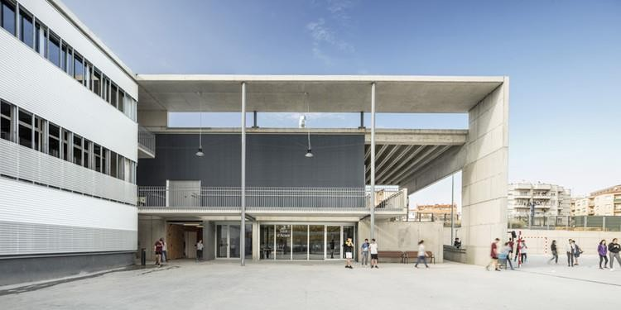

# Modelo transaccional

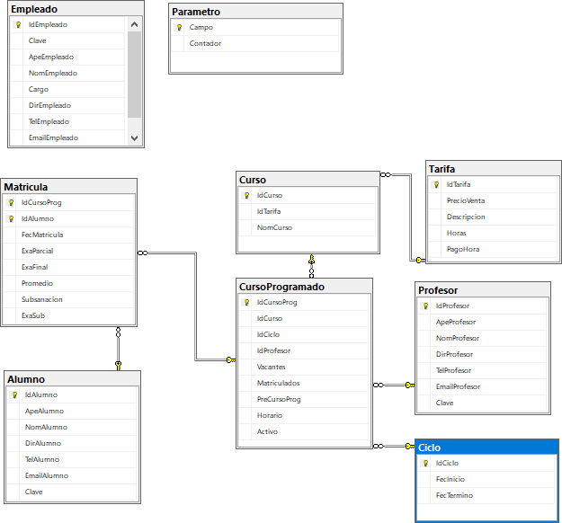

**Indicadores**

En un instituto se desea analizar a los alumnos, estos últimos son aquellos que se matriculan en los cursos dictados.

Cada alumno al momento de matricularse registra sus datos personales como, apellidos, nombres, dirección, teléfono y email.

El alumno se matricula en uno o varios cursos según su elección, los cuales son dictados por profesores de alto nivel de exigencia.

Se desea hacer un análisis del lugar de procedencia de los alumnos, mediante su dirección. De igual forma, la dirección de los profesores. Asimismo, el curso con más matriculados por año y el curso que tiene mayor rentabilidad.

# Datos

* Podemos extraer del texto que nuestra tabla de hechos sería la tabla “**ALUMNOS**”.
* Como cada Alumno tiene una dirección donde vive, sería una dimensión de lugar, la cual será la tabla llamada “**LUGAR**”.
* Los Alumnos son matriculados por diferentes empleados según el turno, el cual sería una dimensión “**EMPLEADOS**”.
* Los Alumnos se matriculan en diferentes cursos, entonces dimensión seria “**CURSOS**”.
* El curso tiene un precio, la cual será la tabla llamada dimensión “**TARIFA**”.

# Dimensiones

* Lugar

|  |  |  |
| --- | --- | --- |
| CodLugar | Distrito | Dirección |
| 1 | Bella Vista | Chorrillos |
| 2 | Comas | Av. Los canarios |
| 3 | La Molina | Av. La molina |
| 4 | Lima | lima |
| 5 | Lince | lince |
| 6 | Los Olivos | Los Olivos |
| 7 | Magdalena | Magdalena |
| 8 | Rímac | Rímac |
| 9 | San Miguel | San Miguel |
| 10 | SMP | SMP |

* Empleado

|  |  |  |  |  |  |  |  |
| --- | --- | --- | --- | --- | --- | --- | --- |
| IdEmpleado | Clave | ApeEmpleado | NomEmpleado | Cargo | DirEmpleado | Numero | EmailEmpleado |
| acampo | acampo | Campos Huapaya | Alberto | Jefe de Seguridad | Los Olivos | NULL | [acampos@edutec.pe](mailto:acampos@edutec.pe) |
| apuent | apuent | Puente Mallma | Ana | Matrícula Mañana | Magdalena | NULL | [apuent@edutec.pe](mailto:apuent@edutec.pe) |
| beteta | beteta | Beteta Bustamante | Cesar | Gerente General | Rímac | NULL | [cbeteta@edutec.pe](mailto:cbeteta@edutec.pe) |
| jmanrr | jmanrr | Manrique Diaz | José Luis | Coordinador Académico | Bella Vista | NULL | [jmanrique@edutec.pe](mailto:jmanrique@edutec.pe) |
| jramir | jramir | Ramirez Salvador | Julio Cesar | Administrador General | Lince | NULL | [jramirez@edutec.pe](mailto:jramirez@edutec.pe) |
| lcastr | lcastr | Castro Escobar | Lidia Rosa | Secretaría General | Los Olivos | NULL | [lcastro@edutec.pe](mailto:lcastro@edutec.pe) |
| mespin | mespin | Espino Castro | Mario | Matrícula Noche | Los Olivos | NULL | [mespin@edutec.pe](mailto:mespin@edutec.pe) |
| psalce | psalce | Salcedo Banderas | Percy | Gerente Ventas | Los Olivos | NULL | [psalcedo@edutec.pe](mailto:psalcedo@edutec.pe) |
| spinop | spinop | Pino Poco | Shirley | Matrícula Tarde | SMP | NULL | [spinop@edutec.pe](mailto:spinop@edutec.pe) |

* Curso

|  |  |  |
| --- | --- | --- |
| IdCurso | IdTarifa | NomCurso |
| C001 | A | SO Windows |
| C002 | B | Visual Basic .NET -  Fundamentos |
| C003 | C | Visual Basic .NET - Cliente/Servidor |
| C004 | C | Visual Basic .NET - Web |
| C005 | B | Java - POO |
| C006 | C | Java - Cliente/Servidor |
| C007 | C | Java - Web |
| C008 | C | Java - Frameworks |
| C009 | B | PHP - Fundamentos |
| C010 | C | PHP - POO |
| C011 | C | PHP - Frameworks |
| C012 | B | C# - POO |
| C013 | C | C# - Web Services |
| C014 | C | Java - Web Services |

* Tarifa

|  |  |  |  |  |
| --- | --- | --- | --- | --- |
| IdTarifa | PrecioVenta | Descripcion | Horas | PagoHora |
| A | 400 | Herramientas de Oficina | 24 | 40 |
| B | 500 | SoftWare de Desarrollo - Basico | 30 | 50 |
| C | 700 | SoftWare de Desarrollo - Intermedio/Avanzado | 30 | 70 |
| D | 500 | Sistemas Operativos - Intermedio/Avanzado | 24 | 50 |
| E | 700 | Administradores de Bases de Datos | 30 | 60 |

# Diseño dimensional

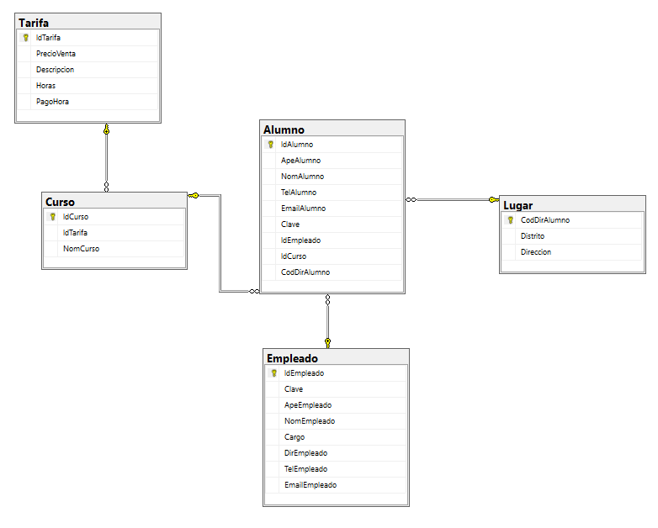

**Relaciones de las tablas**

* LUGAR: ALUMNO

En una misma zona pueden vivir muchos alumnos. Relación: Uno a muchos (1:M)

* EMPLEADOS: ALUMNO

Un empleado puede matricular a muchos alumnos. Relación: Uno a muchos (1:M)

* CURSO: ALUMNO

Puede haber muchos alumnos que escojan el mismo curso. Relación: Uno a muchos (1:M)

* CURSO: TARIFA

Un curso tiene un costo. Relación: Uno a 1 (1:1)

# Video

[**https://youtu.be/_m79yBRCwwE**](https://youtu.be/_m79yBRCwwE)